安徽国防科技职业学院成才典型

王振科，男，机械工程系机制131班学生
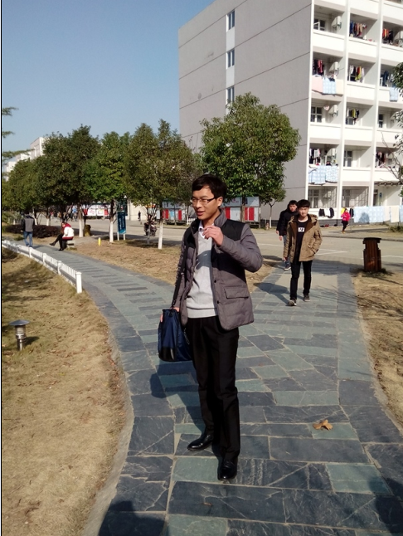

王振科，安徽国防科技职业学院机械工程系13机械制造与自动化1班学生，学习态度认真，专业功底扎实，擅于创新发明，自大一下学期至今，其运用所学专业知识共获得了7项国家专利（其中6项实用新型国家专利，1项发明性国家专利）。2014年10月创办振科创意工作室，12月成功入驻六安大学科技园并注册成立六安振科电器有限公司，其带领的“振科创意”创业团队在“昆山花桥杯”第九届安徽省大学生职业生涯规划大赛暨大学生创业大赛总决赛获“安徽省大学生创业之星（金奖）”。他的科技创新意识和能力于2014年12月得到了省教育厅副厅长李和平和六安市市长毕小彬的充分肯定。

